AP MC1

Représenter en géométrie …

**… avec le compas**

Les compétences travaillées sont :

* savoir utiliser le vocabulaire associé au cercle (centre, rayon, diamètre, corde, ...).
* Savoir reporter une longueur (au compas, à la règle graduée, ...).

**NIVEAU 1**

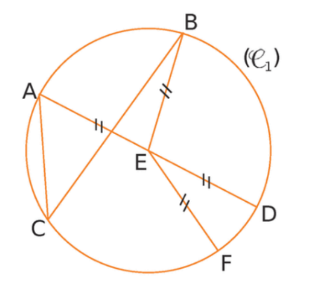

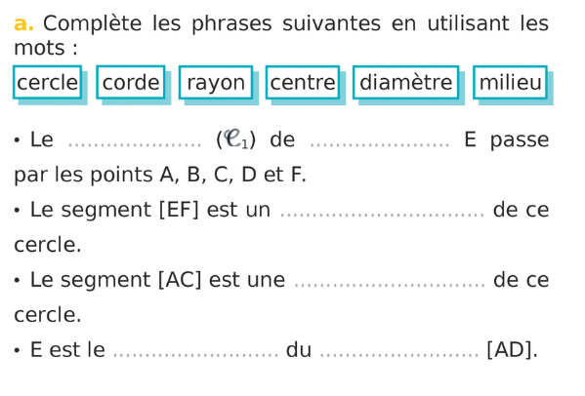EXERCICE 1 : Compléter les phrases suivantes en utilisant les mots :

* Le . . . . . . . . . . . . . . . $\left(C_{1}\right)$ de . . . . . . . . . . . . . . . E passe par les points A, B, C, D et F.
* Le segment [EF] est un . . . . . . . . . . . . . . . de ce cercle.
* Le segment [AC] est une . . . . . . . . . . . . . . . de ce cercle.
* E est le . . . . . . . . . . . . . . . du . . . . . . . . . . . . . . . [AD].

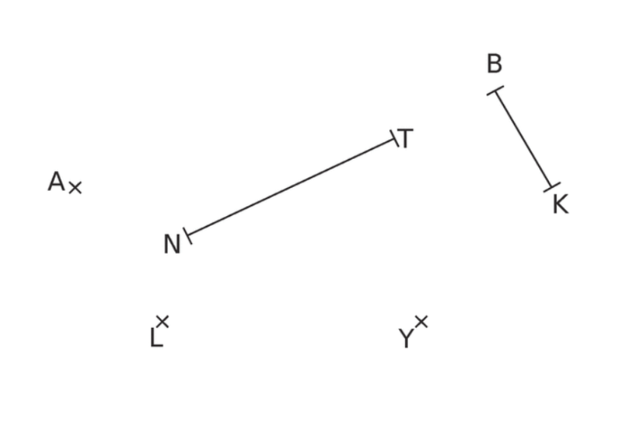

EXERCICE 2 : Sur la figure ci-contre, effectuer les tracés demandés.

1. Tracer le cercle de centre A et de rayon 2 cm.
2. Tracer le cercle de rayon [BK] et de centre K.
3. Tracer le cercle de centre L et de diamètre 5 cm.
4. Tracer le cercle de diamètre [NT]
5. Tracer le cercle de centre Y et de rayon KB.

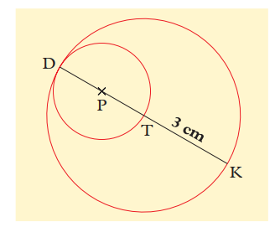

Construction :

EXERCICE 3 : Rédiger le programme de construction de la figure  
ci-dessous et la reproduire ensuite en vraie grandeur.

*Indication : Les points P et T sont les centres des cercles tracés.*

. . . . . . . . . . . . . . . . . . . . . . . . . . . . . . . . . . . . . . . . . . . . . . . . . . . . . . . . . . . . . .

. . . . . . . . . . . . . . . . . . . . . . . . . . . . . . . . . . . . . . . . . . . . . . . . . . . . . . . . . . . . . .

. . . . . . . . . . . . . . . . . . . . . . . . . . . . . . . . . . . . . . . . . . . . . . . . . . . . . . . . . . . . . .

. . . . . . . . . . . . . . . . . . . . . . . . . . . . . . . . . . . . . . . . . . . . . . . . . . . . . . . . . . . . . .

. . . . . . . . . . . . . . . . . . . . . . . . . . . . . . . . . . . . . . . . . . . . . . . . . . . . . . . . . . . . . .

. . . . . . . . . . . . . . . . . . . . . . . . . . . . . . . . . . . . . . . . . . . . . . . . . . . . . . . . . . . . . .

. . . . . . . . . . . . . . . . . . . . . . . . . . . . . . . . . . . . . . . . . . . . . . . . . . . . . . . . . . . . . .

. . . . . . . . . . . . . . . . . . . . . . . . . . . . . . . . . . . . . . . . . . . . . . . . . . . . . . . . . . . . . .

AP MC2

Représenter en géométrie …

**… avec le compas**

Les compétences travaillées sont :

* Savoir utiliser le vocabulaire associé au cercle (centre, rayon, diamètre, corde, ...).
* Savoir reproduire ou construire une figure à partir d'un modèle, d'un schéma ou d'un énoncé

**NIVEAU 2**

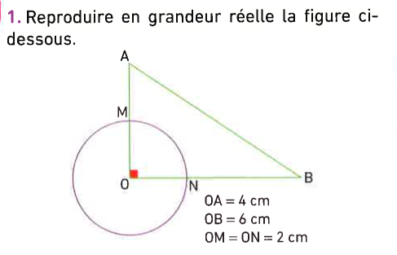EXERCICE 1 :

1. *Sur une feuille blanche*, reproduire en grandeur réelle la figure ci-contre.
2. Compléter la figure en suivant le programme de construction ci-dessous.
3. Colorier en rouge tous les points du triangle dont la distance à O *est inférieur à 2*.
4. Colorier en vert tous les points du triangle dont la distance à O *est supérieur à 2 cm*.
5. Colorier en bleu tous les points du triangle dont la distance à O *est exactement égale à 2 cm.*

EXERCICE 2 :

Construction :

Chloé était absente lors du dernier cours de mathématiques.  
Malik lui téléphone pour lui indiquer comment construire la   
figure ci-dessous.

**Ecrire le programme de construction que Malik transmet à   
Chloé puis tracer la figure en vraie grandeur.**

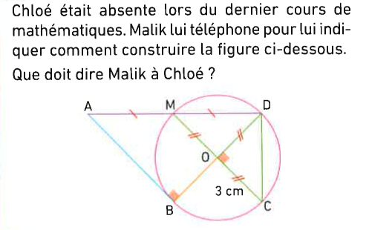

. . . . . . . . . . . . . . . . . . . . . . . . . . . . . . . . . . . . . . . . . . . . . . . . . . .

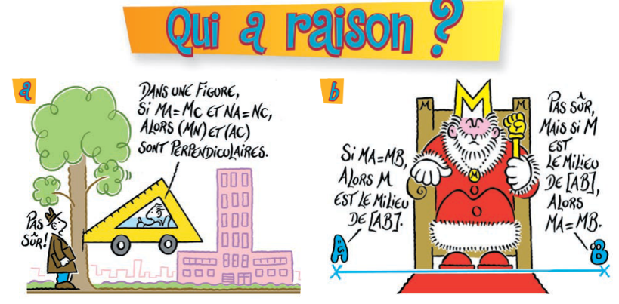. . . . . . . . . . . . . . . . . . . . . . . . . . . . . . . . . . . . . . . . . . . . . . . . . . .

. . . . . . . . . . . . . . . . . . . . . . . . . . . . . . . . . . . . . . . . . . . . . . . . . . .

. . . . . . . . . . . . . . . . . . . . . . . . . . . . . . . . . . . . . . . . . . . . . . . . . . .

. . . . . . . . . . . . . . . . . . . . . . . . . . . . . . . . . . . . . . . . . . . . . . . . . . .

. . . . . . . . . . . . . . . . . . . . . . . . . . . . . . . . . . . . . . . . . . . . . . . . . . .

. . . . . . . . . . . . . . . . . . . . . . . . . . . . . . . . . . . . . . . . . . . . . . . . . . .

AP MC3

Représenter en géométrie …

**… avec le compas**

Les compétences travaillées sont :

* Savoir utiliser le vocabulaire associé au cercle (centre, rayon, diamètre, corde, ...).
* S’engager dans une construction de figures complexes.

**NIVEAU 3**

Choisir une construction parmi toutes celles proposées ci-dessous.

* Le loir compassé
* Le tigre compassé
* Illusion d’optique
* L’éléphant compassé
* L’iguane compassé
* La panthère compassée
* Le panda compassé

AP MC3

Représenter en géométrie …

**… avec le compas**

Les compétences travaillées sont :

* Savoir utiliser le vocabulaire associé au cercle (centre, rayon, diamètre, corde, ...).
* S’engager dans une construction de figures complexes.

**NIVEAU 3**

Choisir une construction parmi toutes celles proposées ci-dessous.

* Le loir compassé
* Le tigre compassé
* Illusion d’optique
* L’éléphant compassé
* L’iguane compassé
* La panthère compassée
* Le panda compassé